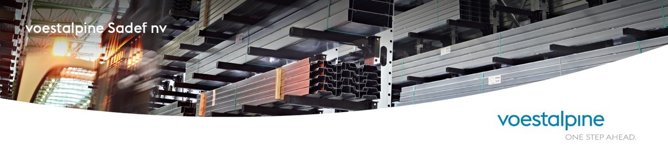
Operator nabewerking
Wil jij een vak beheersen dat je nergens anders kan leren? Een cruciale schakel vormen in ons productieproces? En een job doen waar je écht voldoening uit haalt? Ga dan aan de slag bij Sadef als operator nabewerking en tover onze profielen om tot echte kunstwerkjes.

Waarvoor rekenen we op jou?
Bij voestalpine Sadef bouw je mee aan stalen profielen voor uiteenlopende toepassingen. Als operator nabewerking heb je daarbij een heel belangrijke rol: dankzij jou krijgen onze producten precies de vorm en maat die klanten wensen. Je plooit, buigt of bewerkt de profielen op zo'n manier dat ze er makkelijk verder mee aan de slag kunnen. Daarvoor gebruik je eenvoudige of complexe nabewerkingsmachines. Zo zal je werken met een zaagmachine, boormachine, lasersnijmachine, strek- en rolbuiger, doornplooier, ...
Het resultaat van je werk is meer dan gewoon een stalen profiel: het is een uniek product waar een bijzondere stiel bij komt kijken. En dat vak leer je van a tot z bij ons!

Is deze job iets voor jou?
- Je hebt een technisch diploma in de studierichting mechanica/elektromechanica (TSO) of je hebt al enkele jaren ervaring op de teller staan.
- Afhankelijk van het type machine dat je bedient, kan je je plan trekken met computersturing.
- Heb je ook kennis van planlezen en meettechnieken? Mooi zo!
- Werken in een tweeploegenstelsel past helemaal bij jou.

Wat krijg je in ruil?
- Je krijgt de kans om een uniek vak te leren, via een intensieve en continue opleiding op maat.
- Elk product is anders en heeft z'n eigen uitdagingen. Daardoor geniet je van veel variatie in je job.
- Dankzij onze focus op innovatie wordt je job nooit saai. Je blijft jezelf voortdurend ontwikkelen.
- We garanderen je een goede verloning, aangevuld met extralegale voordelen.
- Heb je ambitie om door te groeien? Of wil je op een dag iets helemaal anders doen in ons bedrijf? We staan open voor jouw wensen en talenten.
- Je komt terecht in een milieubewuste werkomgeving, waar jouw veiligheid een prioriteit is.

